

1.Tạo 1 database rồi chạy file Create and Insert để tạo các bảng và insert data

2. Chạy file All Procedure để create các procedure cần thiết cho query

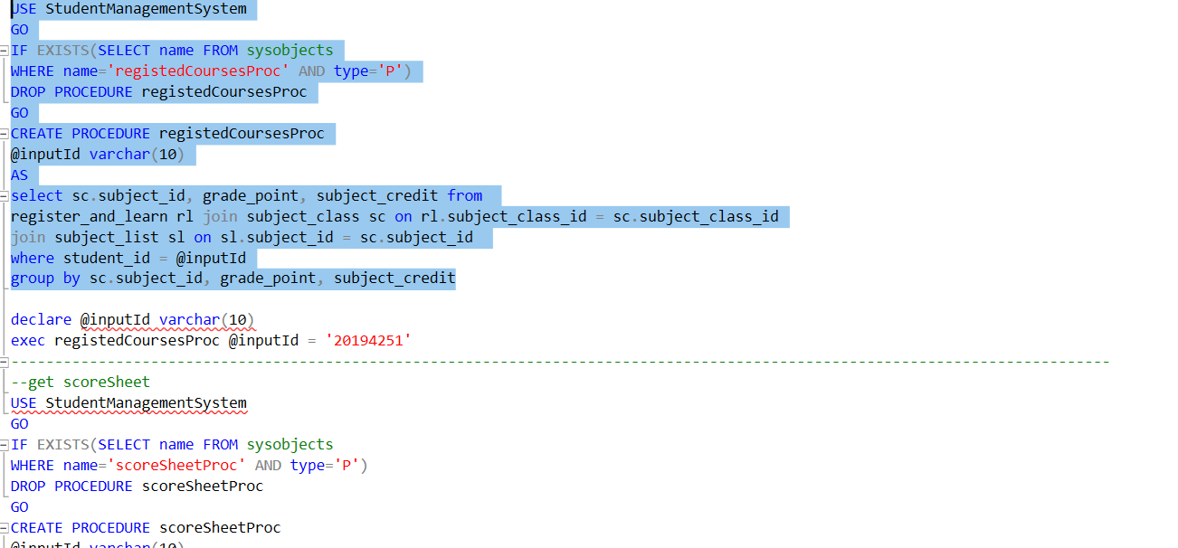

Có comment ngăn giữa 2 procedure, chỉ select và chạy từng procedure một, không được select cả phần declare biến bên dưới(phần chạy thử).

4.

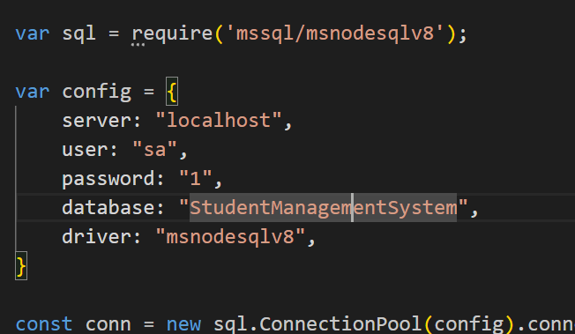

-Sửa value của ‘user’, ‘password’ thành tên đăng nhập, password của tài khoản SA khi đăng nhập sql manager,

Sửa value của ‘database’ thành tên của database vừa tạo trong sql manger

-Mở folder DB project trong vscode, cd đến folder này và chạy lệnh ‘npm start’. Nếu chạy không được thì phải cài thêm nodejs